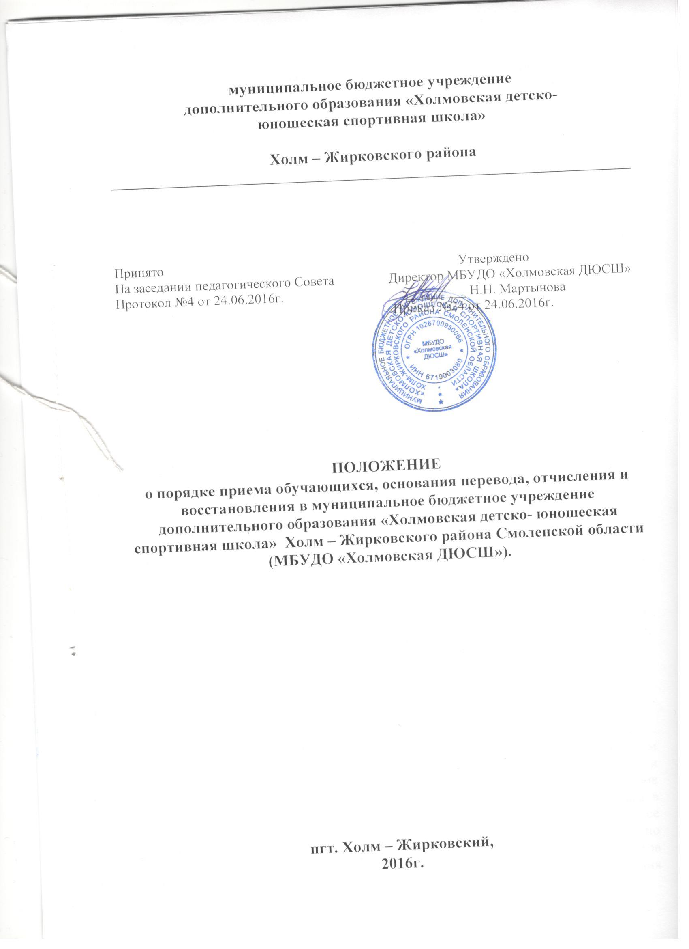

ПОЛОЖЕНИЕ
о порядке приема обучающихся, основания перевода, отчисления и восстановления в муниципальное бюджетное учреждение дополнительного образования « Холмовская детско-юношеская спортивная школа» Холм-Жирковского района Смоленской области (МБУДО «Холмовская ДЮСШ»).

1.Общие положения.

  - Настоящее Положение о порядке приема обучающихся, основания перевода, отчисления и восстановления на обучение по дополнительным общеразвивающим и предпрофессиональным программам с учетом требований Федеральных стандартов спортивной подготовки в МБУДО «Холмовская ДЮСШ» разработано в соответствии с
- Конституцией РФ,
- Конвенцией о правах ребенка,
- Федерального Закона от 29 декабря 2012 года № 273-ФЗ «Об образовании в Российской Федерации» ,
- Приказом Министерства спорта Российской Федерации от 12.09.2013 г. № 731,
- Приказом Минспорта РФ от 24.10.2012 г. №325, Санитарно-эпидемиологическими требованиями к учреждениям дополнительного образования детей 2.4.4.1251-03.
1.2. Настоящее Положение распространяется на обучающихся МБУДО «Холмовская ДЮСШ».
1.3. Целью Положения является создание условий, обеспечивающих реализацию прав детей на общедоступное дополнительное образование.
1.4. Задача Положения – определить механизм приёма, отчисления, восстановления и учета движения детей в ходе образовательного процесса, координация действий его участников.

2.Порядок приема граждан на обучение по дополнительным общеразвивающим и предпрофессиональным программам.

2.1. Настоящий Порядок приёма граждан на обучение по дополнительным общеразвивающим и предпрофессиональным программам спортивной подготовки по выбранному виду спорта регламентирует правила приёма граждан на обучение по дополнительным общеразвивающим и предпрофессиональным программам в ДЮСШ. На обучение по общеразвивающим программам зачисляются все желающие, без ограничения в возрасте (дети и взрослые). На обучение по дополнительным предпрофессиональным программам на основании результатов индивидуального отбора лиц, имеющих необходимые для освоения соответствующей образовательной программы способности в области физической культуры и спорта (далее – поступающих), за счет средств бюджета муниципального образования «Холм-Жирковский район» Смоленской области . Зачисление, поступающих в ДЮСШ на обучение по образовательным программам оформляется приказом директора учреждения на основании решения приемной комиссии.
2.2. Муниципальное бюджетное учреждение дополнительного образования «Холмовская детско-юношеская спортивная школа» Холм-Жирковского района Смоленской области (далее – ДЮСШ) объявляет прием граждан на обучение по образовательным программам при наличии лицензии на осуществление образовательной деятельности.
2.3. При приёме граждан на обучение по дополнительным общеразвивающим и предпрофессиональным программам требования к уровню их образования не предъявляются.
2.4. В ДЮСШ на обучение по дополнительным предпрофессиональным программам принимают детей школьного возраста на основе индивидуального отбора преимущественно от 7 до 18 лет.
2.5. Индивидуальный отбор проводится в целях выявления у поступающих физических, психологических способностей и (или) двигательных умений, необходимых для освоения соответствующих образовательных программ.
Для проведения индивидуального отбора поступающих образовательное учреждение проводит тестирование, а также предварительные просмотры, анкетирование, консультации в порядке, установленном образовательной организацией.
2.6. В целях организации приёма и проведения индивидуального отбора поступающих в ДЮСШ создана приёмная комиссия.
Регламенты работы комиссии определяются Положением о приемной комиссии. Состав комиссии утверждается приказом директора школы. В состав комиссии входят: председатель комиссии, заместитель председателя комиссии, члены комиссии. Секретарь комиссии может не входить в состав комиссий.
2.7. Председателем приёмной комиссии является руководитель ДЮСШ или лицо, им уполномоченное.
Состав приёмной комиссии (не менее 5 человек) формируется из числа тренерско-преподавательского состава, других педагогических и медицинских работников ДЮСШ , участвующих в реализации образовательных программ.
2.8. Председателем апелляционной комиссии является руководитель ДЮСШ (в случае, если он не является председателем приёмной комиссии) или лицо, им уполномоченное.
2.9. При организации приёма поступающих руководитель образовательной организации обеспечивает соблюдение их прав, прав их законных представителей, установленных законодательством Российской Федерации, гласность и открытость работы приёмной комиссии, объективность оценки способностей и склонностей поступающих.
2.10. Не позднее, чем за месяц до начала приема документов, ДЮСШ на своем информационном стенде и официальном сайте в информационной сети «Интернет» размещает следующую информацию и документы с целью ознакомления с ними законных представителей поступающих:
- копию Устава;
- копию лицензии на осуществление образовательной деятельности (с приложениями);
- локальные нормативные акты, регламентирующие организацию образовательного и тренировочного процессов по образовательным программам и программам спортивной подготовки;
- условия работы приёмной комиссии ДЮСШ ;
- количество бюджетных мест в соответствующем году по образовательным программам (этапам подготовки, периодов обучения) и программам спортивной подготовки, а также количество вакантных мест для приёма поступающих;
- сроки приёма документов для обучения по образовательным программам в соответствующем году;
- сроки проведения индивидуального отбора поступающих, в соответствующем году;
- формы отбора поступающих и его содержание;
- требования, предъявляемые к уровню физических (двигательных) способностей и к психологическим способностям поступающих;
- систему оценок (отметок, баллов, показателей в единицах измерения), применяемую при проведении индивидуального отбора поступающих;
- условия и особенности проведения индивидуального отбора для поступающих;
- сроки зачисления поступающих в ДЮСШ.
2.11. Количество поступающих на бюджетной основе для обучения по дополнительным общеразвивающим и предпрофессиональным программам, определяется учредителем образовательной организации в соответствии с муниципальным заданием на оказание муниципальных услуг.
ДЮСШ вправе осуществлять приём поступающих сверх установленного муниципального задания на оказание муниципальных услуг на обучение на платной основе.
Сведения о порядке оказания платных образовательных услуг, в том числе информации о стоимости обучения по каждой образовательной программе, размещается образовательной организацией на своём информационном стенде и на официальном сайте в информационно-телекоммуникационной сети «Интернет» в целях ознакомления с ними законных представителей поступающих.
2.12. Приёмная комиссия ДЮСШ обеспечивает функционирование телефонных линий, а также, при имеющейся возможности, раздела сайта в информационно-телекоммуникационной сети «Интернет» для оперативных ответов на обращения, связанные с приемом поступающих.

3. Организация приёма поступающих

3.1. Организация приёма и зачисления поступающих, а также их индивидуальный отбор, осуществляется приёмной комиссией ДЮСШ.
3.2. Сроки приёма документов определяются администрацией ДЮСШ и оформляются приказом директора учреждения в соответствующем году, но не позднее, чем за месяц до проведения индивидуального отбора поступающих.
3.3. Приём в ДЮСШ на обучение по образовательным программам осуществляется по письменному заявлению законных представителей поступающих.
В заявлении о приёме в ДЮСШ указываются следующие сведения:
- наименование образовательной программы;
- фамилия, имя, отчество поступающего;
- дата рождения поступающего;
- фамилия, имя, отчество законных представителей поступающего;
- номера телефонов законных представителей поступающего;
- сведения о принадлежности поступающего к образовательной организации, реализующей основные образовательные программы;
- адрес места регистрации поступающего (фактического места жительства).
В заявлении фиксируется факт ознакомления законных представителей с уставом образовательной организации, образовательной программой учреждения и его локальными нормативными актами, а также согласие на проведение процедуры индивидуального отбора поступающего.
3.4. При подаче заявления представляются следующие документы:
- копия паспорта или свидетельства о рождении поступающего;
- медицинские документы, подтверждающие отсутствие у поступающего противопоказаний для освоения образовательной программы спортивной подготовки по видам спорта, культивируемым в ДЮСШ;
- фотографии поступающего размером 3х4 в количестве 3 штук.
3.5. На каждого поступающего заводится личное дело, в котором хранятся все сданные документы и материалы результатов индивидуального отбора.
Личные дела поступающих хранятся в образовательной организации не менее трех месяцев с начала объявления о приёме.

4. Организация проведения индивидуального отбора поступающих на обучение по дополнительным предпрофессиональным программам

4.1. Индивидуальный отбор поступающих в ДЮСШ проводит приёмная комиссия.
4.2. ДЮСШ самостоятельно устанавливает сроки проведения индивидуального отбора поступающих в соответствующем году, утверждаемые приказом директора школы.
4.3. Индивидуальный отбор поступающих проводится в формах, предусмотренных образовательной организацией, с целью зачисления граждан, обладающих способностями в области физической культуры и спорта, необходимыми для освоения образовательной программы с учетом федеральных стандартов спортивной подготовки по виду спорта, культивируемым в ДЮСШ.
4.4. Процедура проведения индивидуального отбора поступающих предусматривает возможность присутствия посторонних лиц (законных представителей поступающих, представителей общественных организаций и других лиц).
4.5. Результаты индивидуального отбора объявляются не позднее, чем через три рабочих дня после его проведения.
4.6. Объявление указанных результатов осуществляется путем размещения пофамильного списка-рейтинга с указанием системы оценок, применяемой в образовательном учреждении, и самих оценок (отметок, баллов, показателей в единицах измерения), полученных каждым поступающим по итогам индивидуального отбора.
4.7. Данные результаты размещаются на информационном стенде или на официальном сайте ДЮСШ в информационно-телекоммуникационной сети «Интернет» с учетом соблюдения законодательства Российской Федерации в области персональных данных.
4.8. ДЮСШ предусматривается проведение дополнительного отбора для лиц, не участвующих в первоначальном индивидуальном отборе в установленные образовательной организацией сроки по уважительной причине (вследствие болезни или по иным обстоятельствам, подтвержденным документально), в пределах общего срока проведения индивидуального отбора поступающих.

5. Порядок зачисления поступающих в образовательную организацию.

5.1. Зачисление поступающих в ДЮСШ на обучение по общеразвивающим и предпрофессиональным образовательным программам оформляется приказом директора учреждения на основании решения приёмной комиссии до 1 октября соответствующего года.
5.2. При наличии мест, оставшихся вакантными после зачисления по результатам индивидуального отбора поступающих на обучение по дополнительным образовательным предпрофессиональным программам, Учредитель может предоставить образовательной организации право проводить дополнительный приём поступающих.
Зачисление на вакантные места проводится по результатам дополнительного индивидуального отбора.
6. Порядок перевода обучающихся по дополнительным предпрофессиональным образовательным программам
6.1. Перевод обучающихся с одного года обучения на другой осуществляется при условии выполнения ими требований к уровню освоения дополнительной предпрофессиональной программы с учетом требований федеральных стандартов спортивной подготовки.
6.2. На основании решения тренерского совета и выполнения контрольно-переводных нормативов по общей физической и специальной физической подготовке, разрядных норм и требований, директор издает приказ о переводе обучающихся на последующий этап обучения.
6.3. Если на одном из этапов подготовки результаты не соответствуют программным требованиям и требованиям, установленными Федеральными стандартами спортивной подготовки по видам спорта, перевод на следующий этап подготовки не допускается.
6.4. Лицам, проходившим обучение по дополнительным предпрофессиональным программам и не выполнившим предъявляемые программой требования, может предоставляться возможность продолжить обучение на том же этапе подготовки в порядке, предусмотренным Уставом учреждения. Такие лица могут решением педагогического Совета продолжить обучение повторно, но не более одного раза на данном этапе.
6.5. Лицам, проходившим обучение по дополнительным предпрофессиональным образовательным программам и не выполнившим предъявляемые программой требования более одного раза, предоставляется возможность продолжить обучение по общеразвивающим программам, на основании решения педагогического Совета.
6.6. Отдельные лица, проходящие обучение по дополнительным предпрофессиональным программам, не достигшие установленного возраста для перевода в группу следующего года обучения, в исключительных случаях, могут быть переведены раньше срока на основании решения педагогического совета, при персональном разрешении врача.
7. Основания и порядок отчисления обучающихся
7.1. Основанием отчисления учащегося из спортивной школы является:
- личное заявление обучающегося, его родителя (законного представителя);
- медицинское заключение о состоянии здоровья обучающегося, препятствующее его дальнейшему обучению;
- завершение обучения;
- невыполнение обучающимся в установленные сроки без уважительных причин тренировочного плана или переводных нормативов (за исключением случаев, когда тренерско-преподавательским советом Учреждения принято решение о предоставлении возможности обучающемуся продолжить повторное обучение);
- грубое нарушение правил внутреннего распорядка Учреждения, Устава Учреждения;
- установление применения обучающимся допинговых средств и (или) методов, запрещенных к использованию в спорте;
- пропуск более 40 % тренировочных занятий в течении месяца без уважительной причины;
- нарушение спортивной этики;
- нарушение режима спортивной подготовки.
7.2. Решение об отчислении детей – сирот, оставшихся без попечения родителей, принимается с согласия комиссии по делам несовершеннолетних и защите их прав и органа опеки и попечительства.
7.3. В случае прекращения отношений между ДЮСШ и родителями (законными представителями) по инициативе родителей, последние обязаны письменно или устно уведомить администрацию ДЮСШ или тренера-преподавателя о своих намерениях с указанием причин и обстоятельств принятого решения.
7.4. Тренер-преподаватель обязан в течение 3 дней с момента получения уведомления от родителей (законных представителей) представить администрации ДЮСШ ходатайство об отчислении обучающегося.
7.5. Отчисление обучающегося из ДЮСШ осуществляется приказом директора.
7.6. Обучающийся, полностью освоивший дополнительную образовательную программу, считается выпускником, отчисляется из ДЮСШ приказом директора.
8. Восстановление обучающихся
8.1. Лица, проходившие обучение по дополнительным предпрофессиональным образовательным программам имеют право на восстановление для обучения при наличии свободных бюджетных мест, с сохранением прежних условий обучения при условии выполнения программных требовании соответствующих этапу обучения.
8.2. Восстановление на обучение по дополнительным предпрофессиональным образовательным программам осуществляется по заявлению родителей (законных представителей), решением аттестационной комиссии, на основании выполнения требований предпрофессиональных образовательных программ.

